コンクリート管渠工 出 来 形 成 果 表（例）
総括監督員 | 主任監督員

工事番号 工事名 現場代理人 施工管理担当者
（単位mm）
 | 測定箇所 | Ｈ₁ |  |  | Ｈ₂ |  |  | ａ₁ |  |  | ａ₂ |  |  | ｈ |  |  |  | Ｌ |  |  |  | 測定年月日 | 備 考
 | 規格値 | ±５ |  |  | ±５ |  |  | －30 |  |  | －30 |  |  | ｈ＜３m  －50 |  | ｈ≧３m  －100 |  | －100 |  |  |  | 測定年月日 | 備 考
測 点 |  | 設計値 | 実測値 | 差 | 設計値 | 実測値 | 差 | 設計値 | 実測値 | 差 | 設計値 | 実測値 | 差 | 設計値 | 実測値 |  | 差 | 設計値 | 実測値 | 差
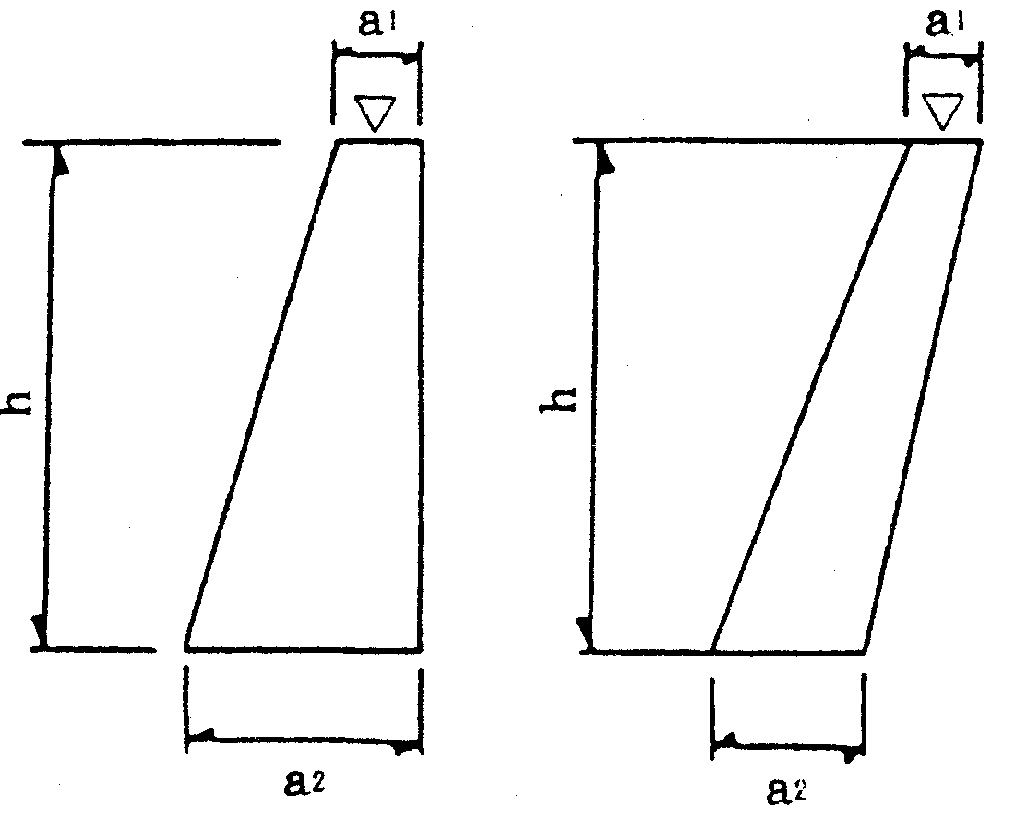  ▽Ｈ₂  ▽Ｈ₂  Ｈ₁  Ｈ₁ |  |  |  |  |  |  |  | （測定基準）
基準高 Ｈ₁ 施工延長20ｍにつき１箇所
〃 Ｈ₂
幅 ａ₁
幅 ａ₂
高 さ ｈ
延 長 Ｌ

